PRAVILNO RAZVRSTAJ OTPAD VODEĆI GA PRSTOM KROZ LABIRINT.

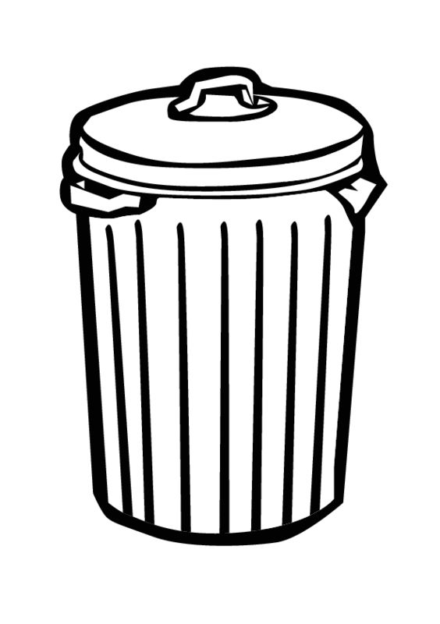
STAKLO METAL PAPIR

